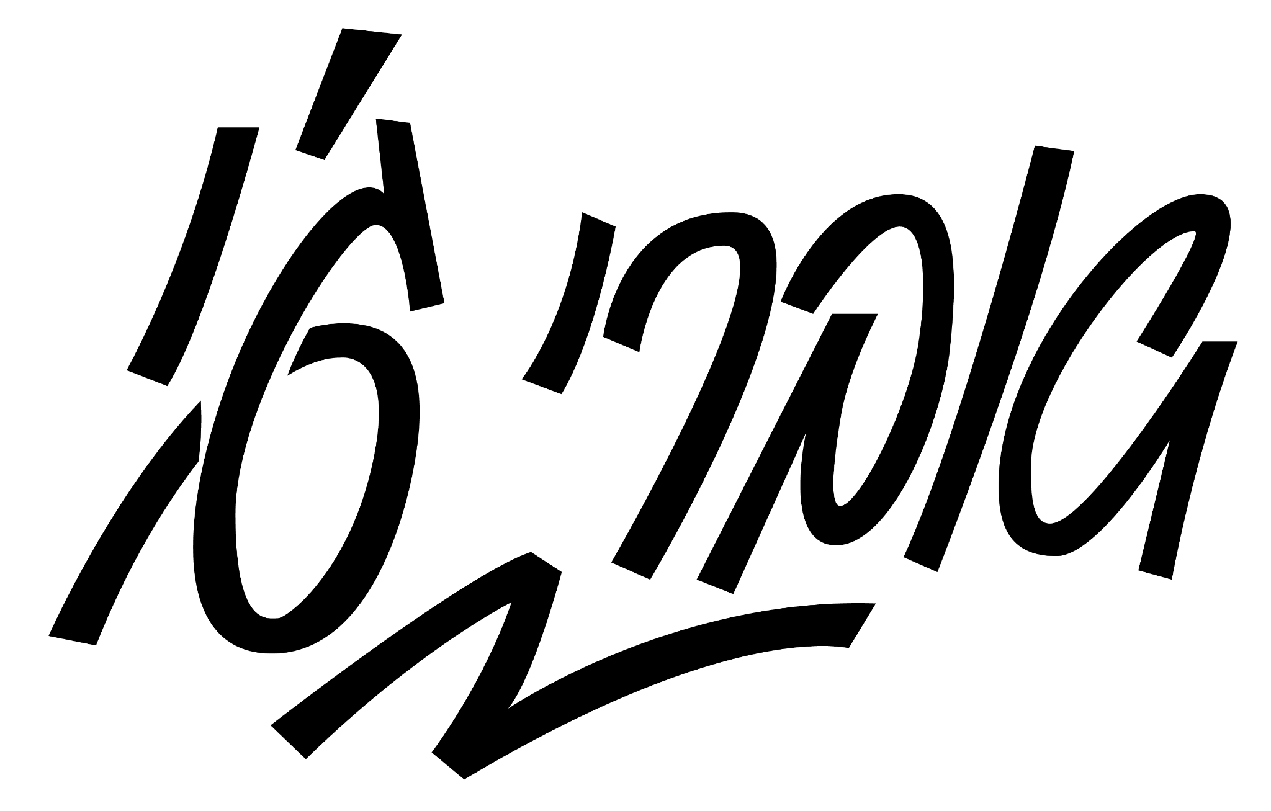

· אברי ג׳י מארח את כהן וג׳יי למוטה - לנצח את זה ·

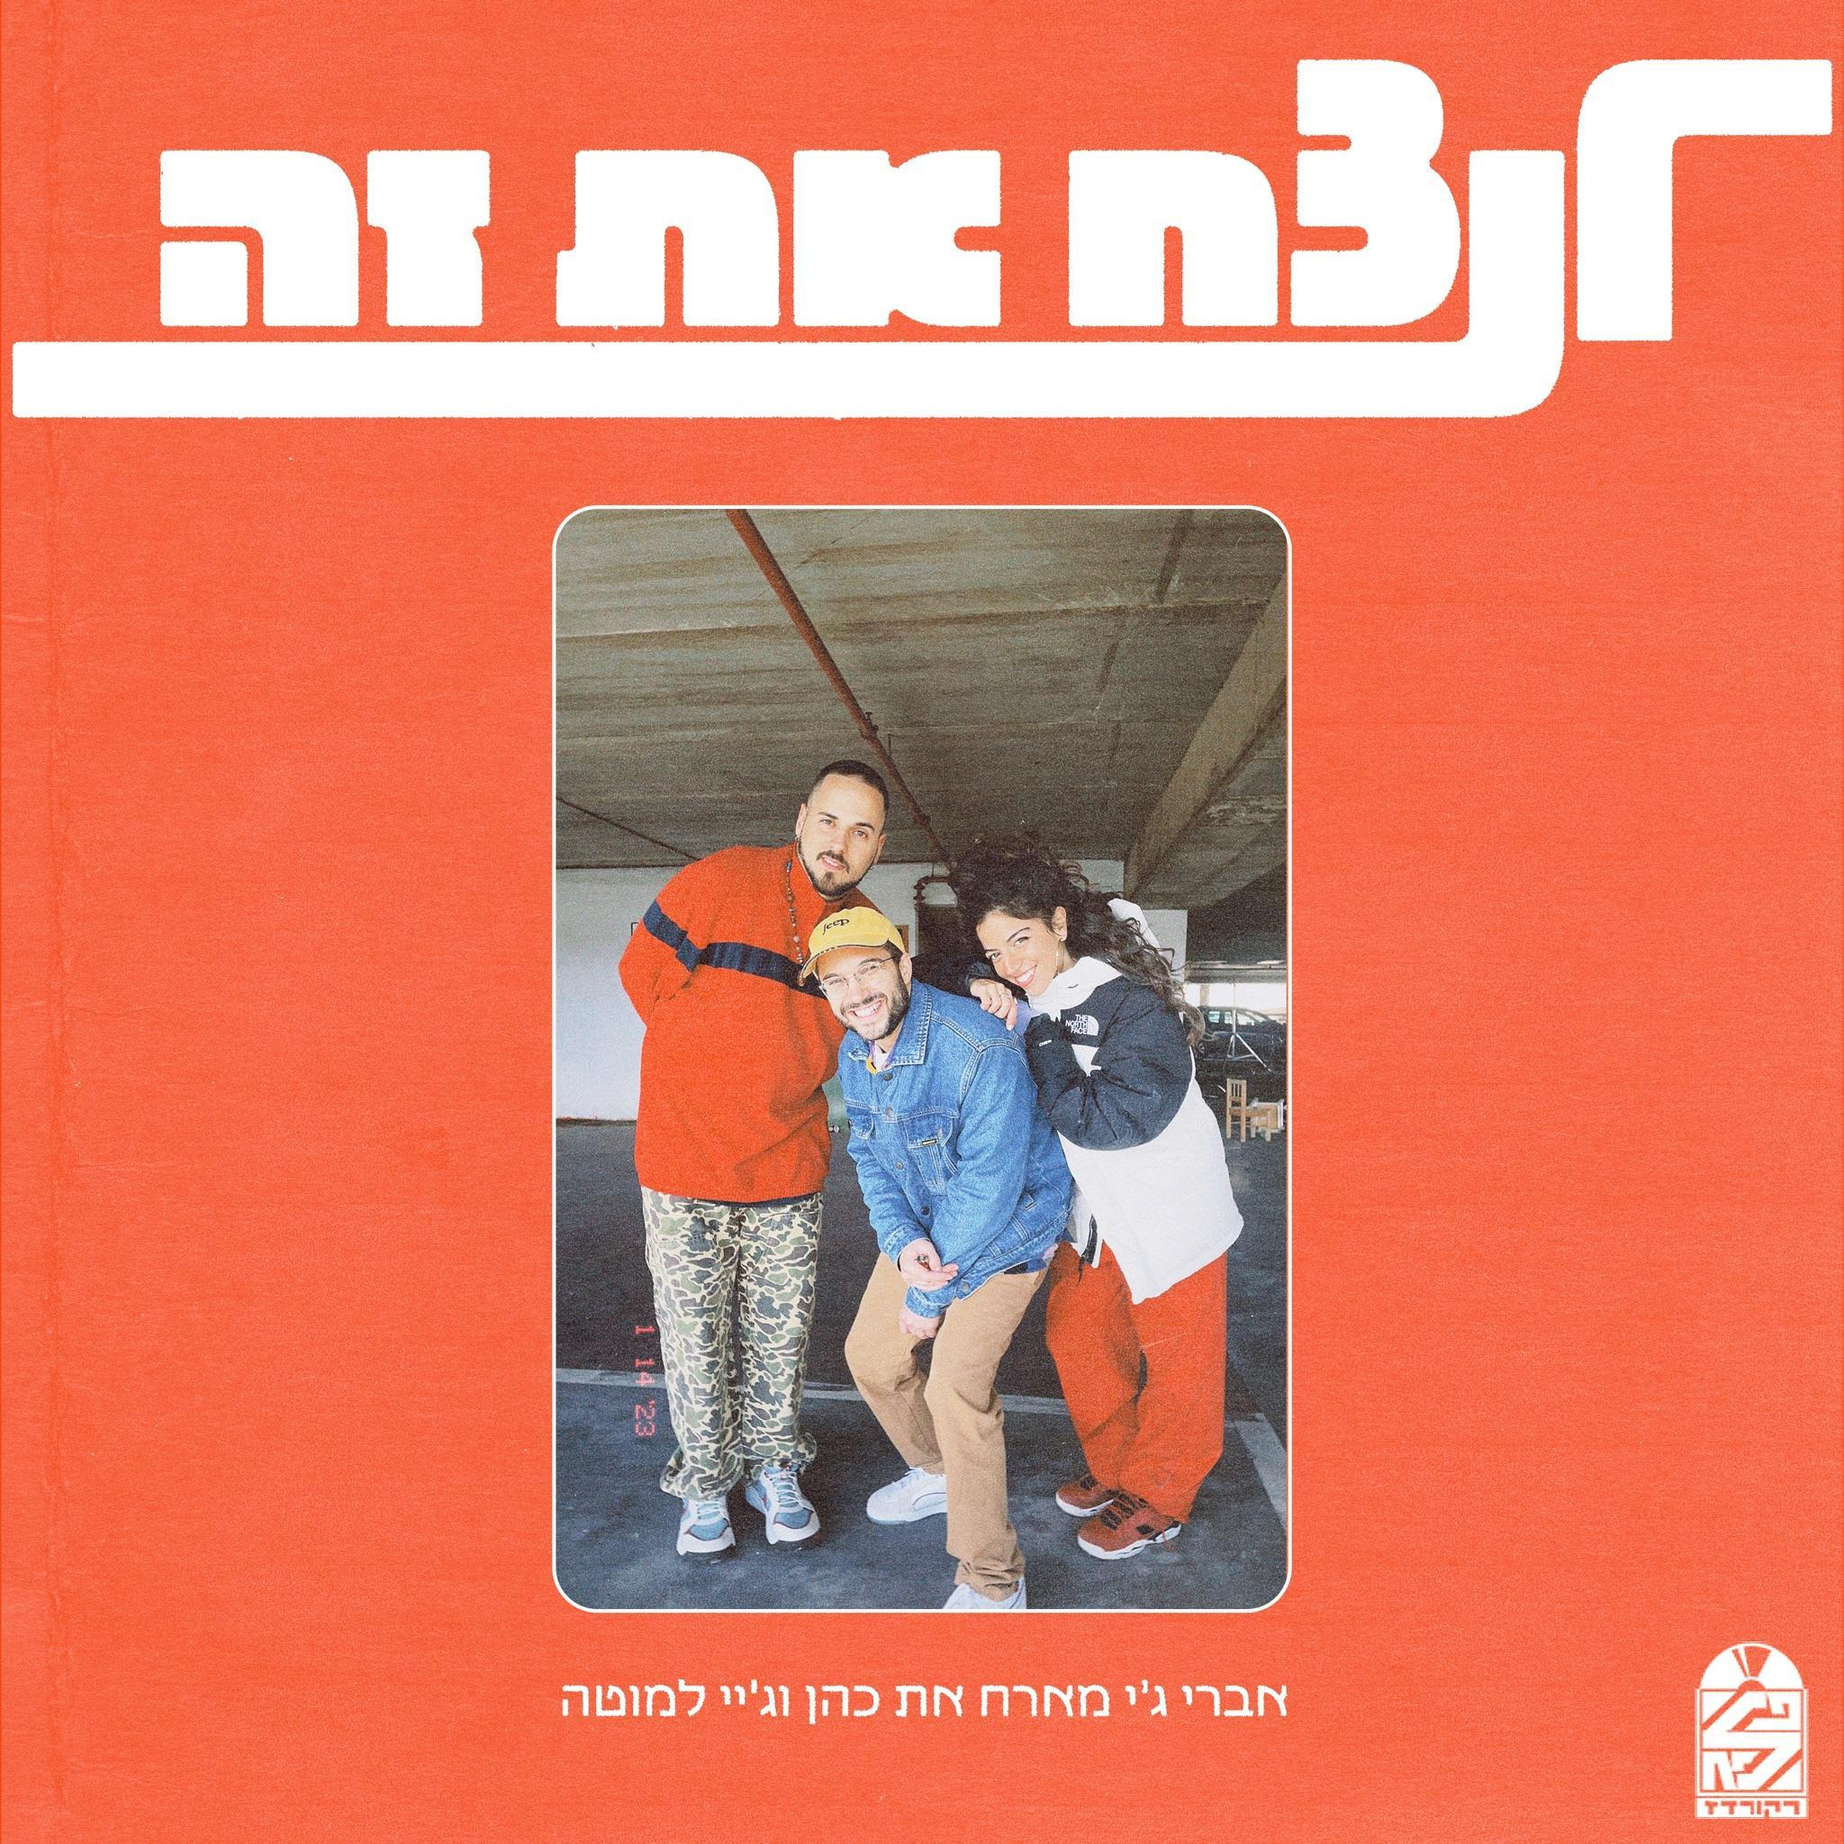
״לנצח את זה״ הוא הסינגל השני מתוך אלבומו החדש של אברי ג׳י ״אברא כדברא״ שיצא בחודש מאי דרך הלייבל פלא רקורדז.
השיר הוא המנון נצחונות חיובי, עם מילים חגיגיות על גבי ביט היפ הופ פאנקי ומזיז את כל מה שיכול לזוז בגוף.

בסינגל ״לנצח את זה״ אברי מערבב את הישן עם החדש (דגימות מתקליטים יחד עם נגנים חיים), את הנוסטלגיה עם העתיד וכך נוצר לו פסקול ידידותי למאזין/ה בכל גיל.

בשיר מתארח כהן, הראפר והמפיק האגדי שאלבומו האחרון ״מה שאפשר עם מה שנשאר״ הביא אותו למעמד של אחד מאמני ההיפ הופ הכי גדולים בארץ.
לצד כהן מתארחת הראפרית, הזמרת והמפיקה המוצלחת ג׳יי למוטה. ג׳יי הוציאה אלבום בשנה שעברה - ״ככה שמעתי״, שהצליח מאוד בארץ והיא מביאה אנרגיה מרעננת של R&B והיפ הופ נשי מרתק.

מופע השקת אלבום: 8 ליולי בגגרין ת״א; קיבוץ גלויות 13, 20:30ֿ
יתארחו במופע כל משתתפי האלבום: טדי נגוסה, ג’יי למוטה, סבסטיאן XL, ניצן פכר, פוקט ג’אם, חסן אמסי, אברהם טשומה, ים גרוניך, דוד מעיין ופלא אוזן.

להאזנה לאלבום ״אברא כדברא״ מאת אברי ג׳י

יחסי ציבור: מירב בלומנפלד (מיוזיק פקטורי)


ליצירת קשר: מירב בלומנפלד 054-6198668 | musicfactory.merav@gmail.com

